**6.2.4.6.13 计算机网络技术专业教师团队**

计算机专业现有专任教师46人，其中计算机网络技术专业教师30人，师生比大1：22.82，高于省中标准，专业全部教师100%本科以上学历，其中有硕士学位3人。高级职称教师10人，中级职称教师16人。专业技能技师级以上21人，占专业教师的比例为67.7%，其中高级技师3人，技师19人。双师型教师36人，占专业教师比100%。广东省职业院校名教师1名，市级名班主任1名，区级名班主任4名。国家职业技能鉴定考评员资格20人。外聘企业技术专家来校兼职教师8人。

计算机专业师资情况表

|  |  |  |  |  |  |  |  |  |
| --- | --- | --- | --- | --- | --- | --- | --- | --- |
|  | **本科** | **硕士** | **高级教师** | **中级教师** | **高级技师** | **技师** | **双师** | **考评员** |
| **人数** | 43 | 3 | 10 | 16 | 3 | 19 | 36 | 20 |
| **占比** | 93.5% | 6.5% | 21.7% | 34.8% | 6.5% | 41.3% | 100% | 43.5% |

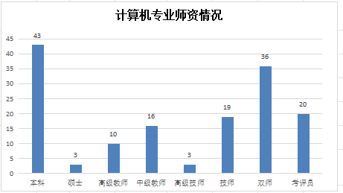

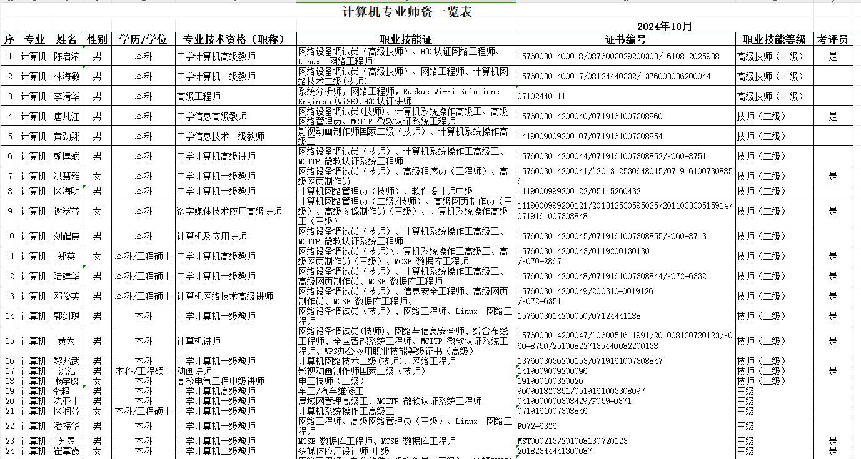

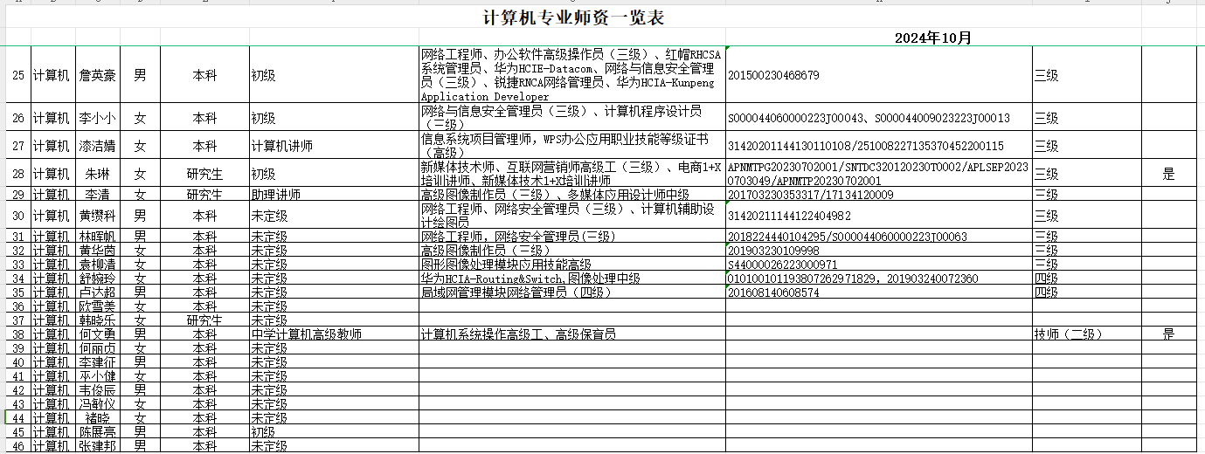

**广东省教学名师——陈启浓**

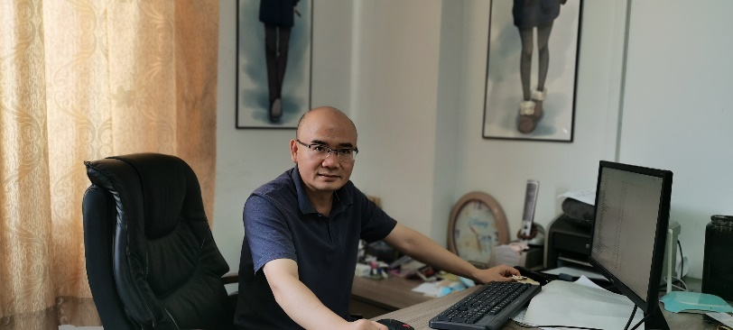陈启浓，中共党员，高级教师，高级技师，中国职教育学会全国优秀教师，首届广东省职业院校教学名师、广东省中职计算机类专业教学指导委员会委员、佛山市计算机网络学科带头人工作室主持人、佛山市优秀教师、禅城区名师、禅城区职教工匠，禅城区先进教育工作者，指导学生竞赛3次国家级和8次获省级奖项，被授予全国职业院校技能大赛优秀指导教师，主持国家级课题研究2项，主持和参与省市课题7项，撰写的7篇论文在专业核心刊物发表；编写出版教材11本，软著1个，主持在线开放精品课程1门，负责或主特专业建设和改革项目9个。

**佛山市名班主任——郑英**

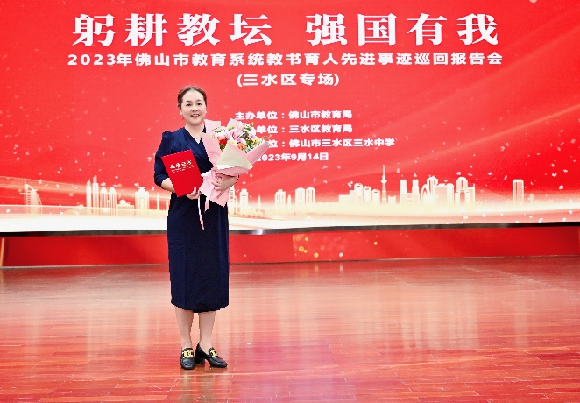郑英：学生处主任，禅城区郑英名班主任工作室主持人，佛山市首席班主任。中学计算机高级教师，计算机技术工程硕士。

任教25年以来曾获南粤优秀教师、广东省中职“最美班主任”、广东省技能竞赛优秀指导教师、佛山市优秀教师、佛山市优秀班主任等称号，参加全国和谐育人班主任能力大赛荣获高中组一等奖。组织申报省市级科研项目《中职学生职业道德和职业素养教育的研究与实践》获批成为2020年佛山市中等职业教育教学改革重点项目和广东省中职教育教学改革项目。所带班级多次获区级、校级优秀集体称号。

**师德标兵——苏秦**

苏秦：计算机网络技术专业科组长、学科带头人。“全国技能大赛金牌教练”、“广东省优秀指导老师”、“佛山市优秀指导老师”、“禅城区优秀教师”、 “禅城区骨干教师”“禅城区学科优秀青年教师”、 “禅城区教坛新秀”从教10年共获得省级一等奖以上的荣誉达12项，其中最高成绩为全国一等奖第一名。

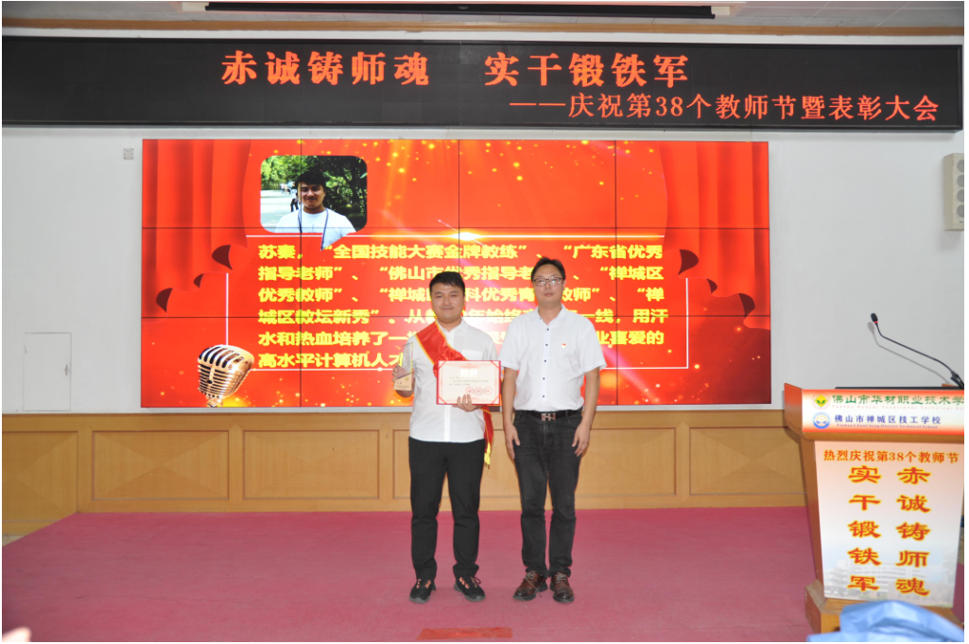

**全国教师教学能力大赛一等奖——涂浩**

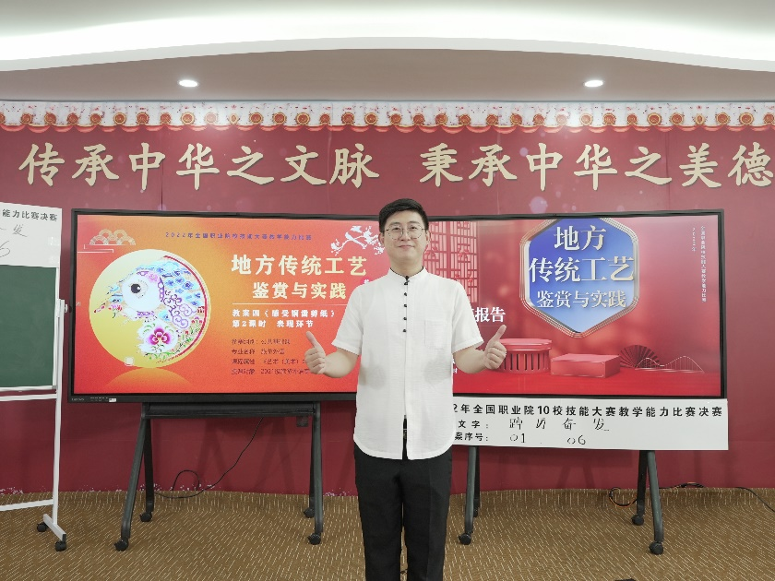涂浩，数字媒体技术应用专业科组长、学科带头人。动画讲师，计算机技术应用领域工程硕士。区优秀高三年级班主任，第三届区优秀学科青年教师。

涂浩老师忠诚党的教育事业，为人师表，任教十二年以来指导学生参与省市区级各项技能竞赛，作品比赛获得50余次奖项，多次被授予优秀指导教师奖，在2022年全国教学能力大赛中获得一等奖，省教学能力大赛一等奖。国家级课题《中职教师教育技术能力培养的有效转化策略研究》作为第三研究员已立项待研，于2022年5月作为主编编写《IIIustrator CC基础教程》教材并出版，并于2022年2月在国家版权局发表《工艺美术专业产品图案设计规划控制系统》软件著作一份。

**禅城区名班主任——赵淑妍**

赵淑妍：禅城区名班认作、英语高级讲师。

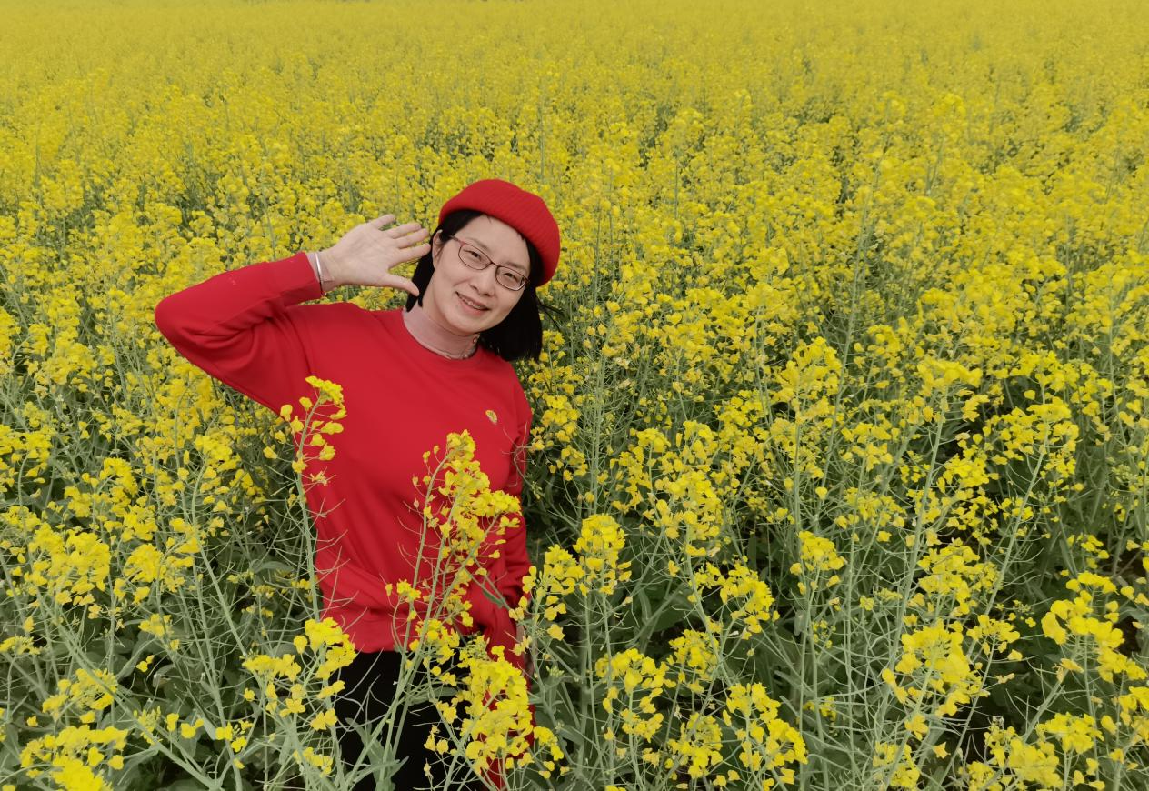任教21年来，曾获禅城区优秀共产党员，佛山市禅城区教学新秀，禅城区英语学科优秀青年教师，禅城区高三优秀教师，佛山市禅城区教育系统优秀班主任。参与第六届佛山市中小学班主任能力大赛（中职组）获得一等奖，第八届广东省中小学班主任专业能力大赛中职组名班主任工作室建设获得三等奖。所带班级多次获区级、校级优秀集体称号。多次辅导学生参与广东省职业院校技能大赛学生专业技能竞赛，获得一等奖两次。